实验7：并发控制下的数据一致性实验

**1 实验目的**

1. 理解数据库管理系统并发控制基本原理。
2. 熟练掌握数据库管理系统并发控制相关的命令与工具。
3. 通过设计实验验证隔离级别的数据一致性表现。

**2 实验平台与工具**

1. Windows、Linux操作系统
2. 数据库管理系统PostgreSQL

**3 实验内容**

1. 通过pgAdmin或者PostgreSQL命令创建两个用户A和B，分别用于两个命令提示符窗口（psql）的登录，用于模拟执行两个事务的客户端；
2. 在PostgreSQL的默认隔离级别下验证“不可重复读”的数据一致性表现，并行执行两个事务，具体方法自行设计，可以参考教材；
3. 修改PostgreSQL的隔离级别为“可重复读”，重现上述实验过程，对比实验结果，展现“可重复读”隔离级别下的数据一致性表现。

提示：

1. 参考“PostgreSQL13.1-CN-v1.0.pdf”文件的3.4节和第13章
2. 参考“【隔离级别命令】PostgreSQL的事务隔离级别 - abce - 博客园.pdf” 文件
3. 需要关闭数据库管理系统的自动提交功能“\set AUTOCOMMIT off”

**4. 规则与要求**

（1）独立完成，严禁相互抄袭（如有发现抄袭和被抄袭均判为0分），以及从网络上直接摘抄别人的观点和总结（该行为将影响报告成绩）。

（2）实验报告符合学术写作的排版要求，请参考群文件中的“报告模板.docx”和“参考文献格式.docx”的排版格式。

（3）实验报告内容详实，采用图文混合的方式叙述安装和配置过程。

Tip：Win+Shift+S 在Windows中可以快速截屏。

（4）报告文件见附件，提交报告时请以附件形式插入到超星作业中。

实验报告

报告标题：并发控制下的数据一致性实验

学号：19200312

姓名：成文涛

日期：2022.1.6

# 一、实验环境

1. 操作系统：ubuntu20.04

2. 数据库管理软件（含版本号）：psql

# 实验内容及其完成情况

创建两个用户user1和user2，登陆到同一数据库：postgres

psql -U user1 -d postgres

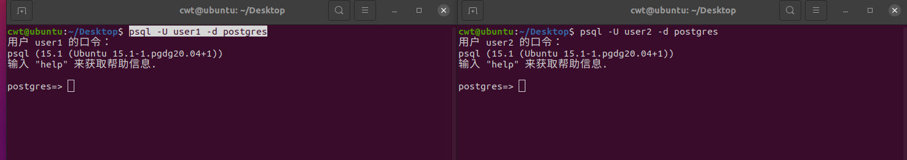

GRANT ALL ON demo TO demo_role; *--赋给用户所有权限*

首先 创建一个事务，把 id=1的修改为id=0;

当未提交时查询，可以得到结果；

当提交后查询，得不到结果。

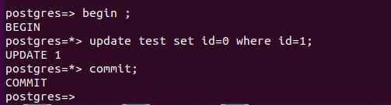

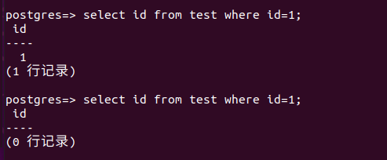

查看postgresql默认隔离级别：读已提交

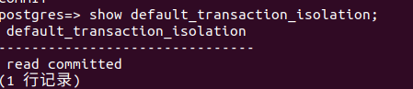

可重复读

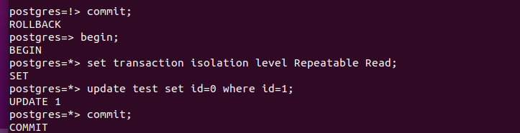

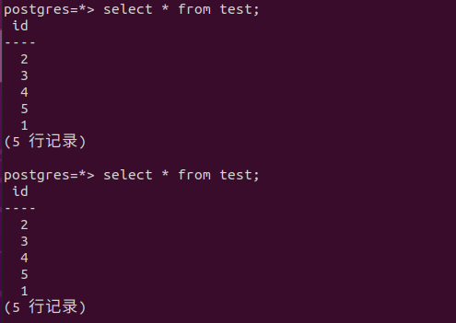

# 三、实验总结

（可以总结实验中出现的问题以及解决的思路，也可以列出没有解决的问题）

读已提交是PostgreSQL中的默认隔离级别。当事务使用此隔离级别时，查询（不带子句）仅看到查询开始之前提交的数据;它永远不会看到并发事务在查询执行期间提交的未提交数据或更改。实际上，查询会在查询开始运行时看到数据库的快照。但是，确实可以看到在其自己的事务中执行的先前更新的效果，即使它们尚未提交。另请注意，如果其他事务在第一个开始之后和第二个启动之前提交更改，则两个连续的命令可以看到不同的数据，即使它们在单个事务中也是如此。

可重复读取隔离级别仅查看事务开始之前提交的数据;它永远不会看到并发事务在事务执行期间提交的未提交数据或更改。（但是，查询确实会看到在其自己的事务中执行的先前更新的效果，即使它们尚未提交。这比 SQL 标准对此隔离级别的要求更有力，并且可以防止表 1 中描述的所有现象，序列化异常除外。如上所述，这是标准特别允许的，该标准仅描述了每个隔离级别必须提供的最低保护。

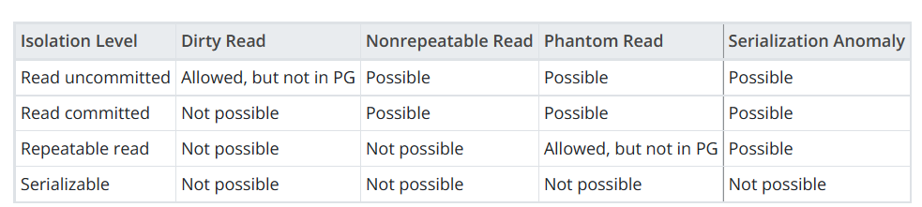

表1